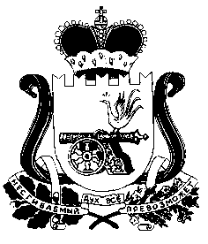

СОВЕТ ДЕПУТАТОВ
ЛЕНИНСКОГО СЕЛЬСКОГО ПОСЕЛЕНИЯ
ПОЧИНКОВСКОГО РАЙОНА СМОЛЕНСКОЙ ОБЛАСТИ

Р Е Ш Е Н И Е
от 18.05.2017 г. № 13

О внесении изменений в Положение
о земельном налоге на территории
муниципального образования Ленинского
сельского поселения Починковского района
Смоленской области

Руководствуясь ст. 15 Налогового кодекса Российской Федерации, главой 31 Налогового кодекса Российской Федерации, Уставом Ленинского сельского поселения Починковского района Смоленской области,

Совет депутатов Ленинского сельского поселения Починковского района Смоленской области р е ш и л :

1. Внести в Положение о земельном налоге на территории муниципального образования Ленинского сельского поселения Починковского района Смоленской области, утвержденное решением Совета депутатов Ленинского сельского поселения Починковского района Смоленской области от 22.03.2016 года № 09 «О внесении изменений в Положение о земельном налоге на территории муниципального образования Ленинского сельского поселения Починковского района Смоленской области» (в редакции решения от 26.04.2016 № 17) изменение, дополнив статью 10 Положения о земельном налоге на территории муниципального образования Ленинского сельского поселения Починковского района Смоленской области пунктом 16 следующего содержания:
«16) государственные бюджетные учреждения, созданные Смоленской областью в целях распоряжения объектами государственной собственности Смоленской области.».
2. Настоящее решение вступает в силу со дня официального опубликования в газете «Сельская Новь» и распространяет своё действие на правоотношения, возникшие с 1 января 2014 года.

Глава муниципального образования
Ленинского сельского поселения
Починковского района Смоленской области А.И.Изаков

